План образовательной деятельности во 2 младшей группе с 02 по 06 ноября 2015г
Тема недели «Домашние птицы»
Итоговое мероприятие: Выставка рисунков, работ детей. Фотографий домашних птиц.
Центры активности | Понедельник |  | Вторник | Среда | Четверг | Пятница
Утренний сбор | Приветствие:  «Здравствуй друг»  Физминутка : «У нас во дворе» |  | Приветствие: «Здравствуй друг»  Д.и. «Четвертый лишний» | Приветствие: «Здравствуй друг»  Пальчиковая игра: Гусь гогочет: «Га-га-га!  Дайте, дайте пирога!»… | Приветствие: «Здравствуй друг»  Д.и. «Чей голос» | Приветствие: «Здравствуй друг»  Физминутка: «Домашние птицы»
Центр искусств | Рисование пальчиком. Тема: «Петушок, петушок, золотой гребешок» |  | Аппликация из рванной бумаги. Тема: « Детки домашних птиц» | Коллективная  работа Лепка . Тема: «Вышла курочка гулять» | Рисование ладошкой  Тема: «Гуси-гуси, га, га, га…» | Ручной труд из бумаги: «Цыплята дружные ребята».
Центр литературы |  | Рассказывание сказки:  «Как гусь всем завидовал». | Чтение рассказа:  «Петушок с семьей» (К.Д. Ушинский). | Чтение сказки:  «Кто раньше всех встает»(рассматривание иллюстраций к сказке) | 1. Сегодня мы поговорим о домашних птицах. А о каких птицах, вы узнаете, если отгадаете загадки | Ю. Непольский Детские стишки-загадки  про домашних птиц.  (заучивание стихотворения наизусть)
Центр математики | .  Упражнять  в группировке предметов по двум признакам (размеру, цвету). Развитие ориентировки в пространстве. Совершенствовать навыки счёта в пределах трёх. |  | Уточнение знаний о геометрических фигурах. (Блоки Дьенеша) Совершенствование навыка счёта в пределах трёх. Совершенствование грамматического строя речи (согласование числительных «один», «два», «три» с существительными). Актуализация математического словаря. | Д.и. « Лабиринт»  Д.и. «Один -много» | Штриховка.  Д.и. «Посчитай» | Обведи указанное количество домашних птиц.  Поставь указанное количество птиц(гусей, кур, уток, индюков).
Центр науки и естествознания | Эксперименты с песком  Задачи: закрепить представления детей о свойствах песка, развить любознательность, наблюдательность, активизировать речь детей |  | Эксперимент с яйцами. Тема: «Сырое и варенное» |  | Опыт .Тема  Угадай-ка. Цель: Понять зависимость веса предмета от материала.(перья-камушек)
Центр кулинарии |  |  | Нарезать хлеб кубиками, свеклу соломкой для домашних птиц
Центр строительный |  |  | Тема: «Насест для кур» | Тема: «Вольер-заборчик» | Тема: «Птицеферма» | Тема : «По замыслу»
Открытая площадка. | «Наблюдение за деревьями покрытыми инеем» Н.Гаврилова  Цель: формировать умение видеть красоту деревьев, вызвать творческое воображение, желание фантазировать  П.и. «Лиса и цыплята», «У кого шаги-следы больше»  Трудовая деятельность: Уборка снега с построек.  Индивидуальная работа: Учить детей измерять шаги. |  | «Наблюдение за работой дворника»  Цели:  - воспитывать уважение к труду людей;  - учить приходить на помощь окружающим.  Ход наблюдения  Воспитатель загадывает детям загадку.  Скручена, связана,  На кол навязана  И по дому пляшет. (Метла.)  .  Трудовая деятельность:Убрать снег, подметание веничками дорожек на участке. Цель: учить правильно пользоваться веничками, доводить начатое дело до конца.  Подвижные игры  - « По ровненькой дорожке»  ЦЕЛЬ: развивать умение у детей двигаться в колонне  ,прыгать продвигаясь в перёд ,ходить на корточках.  - «Попади в круг».  Цели: совершенствовать умение действовать с предметами;  - учить попадать в цель;  - развивать глазомер, ловкость.  Выносной материал: рули, маски-эмблемы, лопатки, формочки, игрушки, венички. | « Наблюдение за елью, поздней осенью»  Цель: формировать представление о ели, ее красоте.  Ход наблюдения  подвести детей к ели, обратить внимание на ее строй ность, зеленый наряд.  Ее всегда в лесу найдешь  - Пойдешь гулять и встретишь.  Стоит колючая, как еж,  Зимою в платье летнем.  Трудовая деятельность: сгребание снега лопатой, расчистка дорожки.  Много снега, негде бегать.  На дорожке тоже снег.  Вот, ребята, вам лопаты,  Поработаем для всех.  Цель: учить действовать лопатками, сгребая снег в определенное место.  Подвижная игра  - «С кочки на кочку.»  Цель :развиватъ у детей умение прыгать на двух ногах с продвижением в перёд. Ход игры.  - «Найди себе пару»  Цель: развивать у детей различие цвета и ориентирование в пространстве  Выносной материал: лопатки, формочки для снега, детские санки, совочки,метла. | « Наблюдение за облаками»  Цель: формировать понятия об облаках и тучах.  Ход наблюдения  Я вконец себя измучил,  Все никак не мог понять:  И откуда эти тучи появляются опять?  Но помог однажды случай:  Мы ходили по грибы,  У лесов сторожки тучи  Выползали из трубы.  Обратить внимание детей на небо. Серые, темные облака движут ся по нему, их называют тучами. .  Трудовая деятельность: помочь воспитателю собрать мусор с участка.  Цель: побуждать к самостоятельному выполнению элементарных поручений, оказывать помощь взрослым.  Подвижные игры  - «Воробушки и кот».  Цели:  - учить мягко спрыгивать, сгибая ноги в коленках;  - бегать, не задевая друг друга, увертываясь от ловящего;  - приучать к осторожности.  2. «Бегите ко мне».  Цель: учить ориентироваться по звуку, двигаться в сторону звука.  Выносной материал: карандаши, маски для игр, кукла, одетая по погоде. | «Наблюдение за снегом» Цель: продолжать знакомить со свойствами снега; приучать детей заботиться о растениях. П.и. «Курица с цыплятами»Трудовая деятельность: сбор снега пушистого и комочков для опыта.  Индивидуальная работа упражнять в прыжках на двух ногах.  Выносной материал: лопатки, санки, ведерки 2 одинаковых(для сбора снега), маски для игр.

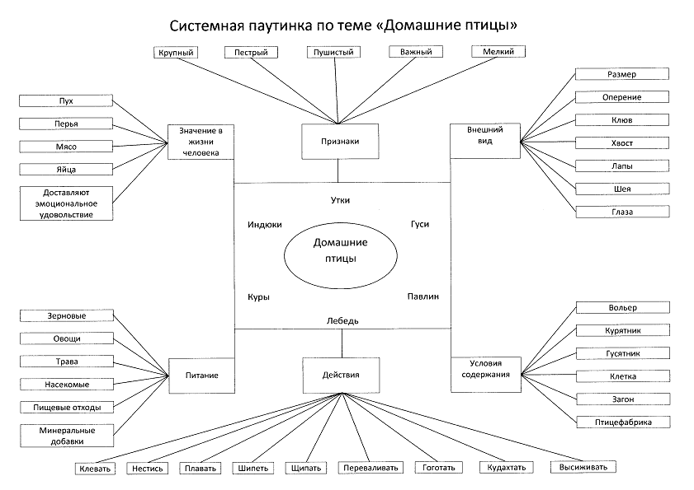

Домашние птицы в сказках , рассказах, стихах и потешках:

К.Д. Ушинский рассказ «Петушок с семьей»
Сказки:
«Кот и петух»
«Заюшкина избушка»
«Петушок и бобовое зернышко»
«Колосок»
Стихи:
В.Масалова «Не шипи сердитый гусь»
Ю. Непольский Детские стишки-загадки
про домашних птиц.
Петух
На закате, на рассвете
Далеко петух заметен:
С гребешка до самых шпор
Не петух, а светофор.
Курица
Как у нашей у наседки
Замечательные детки:
Ваня, Маня и Петруша -
Вот какая наша клуша!
Индюк
Хвост - как веер, клюв - как крюк,
Эту птицу звать индюк.
Он надутый, грозный, важный,
С ним подружится не каждый.
Гусь
Выгибает шею гусь:
Никого я не боюсь!

Как начну щипать за пятки -
Побежите без оглядки. (В.Степанов)

Пальчиковые игры: Гусь гогочет: «Га-га-га!
Дайте, дайте пирога!»
Указательный, средний, безымянный пальчики и мизинчик левой ручки прижаты друг к другу. Большой пальчик находится под ними.
Когда «гусь говорит», большой пальчик постукивает по среднему пальчику в такт словам.
Нет, покушай-ка с ладошки
Ты немножко хлебной крошки!
Протягиваем «гусю» раскрытую ладошку правой руки. «Гусь клюёт крошки», то есть постукиваем сложенными в щепоть пальчиками левой ручки по середине правой ладошки.
Петушок сказал: «Ко-ко!
Буду пить я молоко!»
Мизинчик, безымянный и средний пальчики левой ручки приподняты, чуть растопырены — это «гребешок». Большой и указательный пальчики соприкасаются друг с другом — это «клюв». Когда «петушок говорит», большой и указательный пальчики соединяются и разъединяются в такт словам Нет, из горсточки водицы
Мы дадим тебе напиться!
Протягиваем «петушку» правую ручку, сложенную горстью. «Петушок пьёт водичку из горсточки», то есть указательным и большим пальчиками левой ручки («клювом») касаемся правой ручки.

Загадки:
Одежда белая, а ножки
Обуты в красные сапожки.
Из моды выйдут - вот беда!
Ему ж не снять их никогда. (Гусь)

Ходит важен и надут:
На носу висит лоскут. (Индюк)

Квохчет, квохчет,
Детей созывает,
Всех под крылья подбирает. (Наседка)

В деревне есть часы такие,
Не мертвые, а живые.
Ходят без завода.
Они птичьего рода. (Петух)
На ножках коротеньких -
Красные ботинки. (Утенок)
Желтый крошка
Ищет хлеба крошку.
Если встретит червяка -
Наклюет ему бока. (Цыпленок)

Мультфильм по сказке В. Сутеева «Цыпленок и утенок»

Видеозагадки для детей. «Домашние животные»

Цель: формирование, расширение и обобщение знаний детей о домашних птицах.
Развивающие: развивать речевую активность детей, словарь и монологическую речь.

Развивать интерес к живой природе, эмоциональную отзывчивость.
Обучающие: уточнять и расширять знания детей о домашних птицах, где живут, кто за ними ухаживает. Закреплять знания детей о характерных повадках и признаках домашних птиц. Ввести в активную речь детей слова с обобщающим значением «Домашние птицы» «Детеныши»
Воспитательные: воспитывать желание заботиться о домашних птицах.
Словарь: Утка, гусь, курица, индюк, петух, хвост, лапки, голова, глаза, туловище, крылья, перья, клюв, клевать, пить, плавать, кричать, махать, бегать, ходить, красивый, голосистый, задиристый.
Грамматический строй: Употребление существительных с предлогами: в, под; понимание вопроса косвенного падежа: где?
Звукопроизношение: Шипящие: ш, ж, ч, щ в слогах, словах, чистоговорках. Песенка - поймай звук.

